Y-y
ey ay iy oy uy ıy
ye ya yi yo yu yı
iyi aya Oya ayna Aynur oyna uyma yel yelken
yenme yerli yerken yem yemlik yal yat yatmalı
yan yanma yar kayar yarma yamyam yak kayak
yaktık yay yayla yine yol yolla yolmayın yular
yukarı yumruk yukarı yumurta kuyu yıl yılan yılma kıyma maymun mumya kaymak teyyare ray
kaykay yaka maya yatak uykulu koyun yokluk
yemek yıkan kaynar oyala yamalı yakmalı yırt
kayık mayın mayala yoklama yakala yirmi(20)
kuyruk
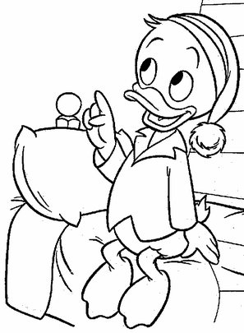
Anne artık okuyorum.
Aynur oyun oyna.
Yarın yemek yeme.
Yirmi yumurta kaynat.
Yukarı yola yem yıktım.
Kıymalı ile ayran yolla.
Yılanla oynama.
Yalıyı Kaya yaktı.
Maymun yemlik yer mi?
Leyla elmayı yıka.

Oymalı yayı yakmalı.
Yok yok yayı yıkamalı.
Oymalı yayı yukarı atmalı.
Yok yok yayı yere atmalı.

Ye ye ye iki yumurta ye.
Yumurtayı kaynat ye.
Ye ye ye iki yumurta ye.
Yumurtayı kır ye.

Oyna Oya oyna.
Oyun oyna, oyun oyna.
Tayla oyna, yılanla oynama.
Maymunla oyna, ayıyla oynama.

